Pozdravljeni učenci 8. b razreda!
PON., 18. 5. 2020, 5. šolska ura
ARHITEKTURA
Naloga: Oprema zunanjosti makete
Skico, načrt, materiale si pripravil. Pričel si s sestavljanjem makete. Danes pa uredi še zunanjost in po želji tudi okolico.

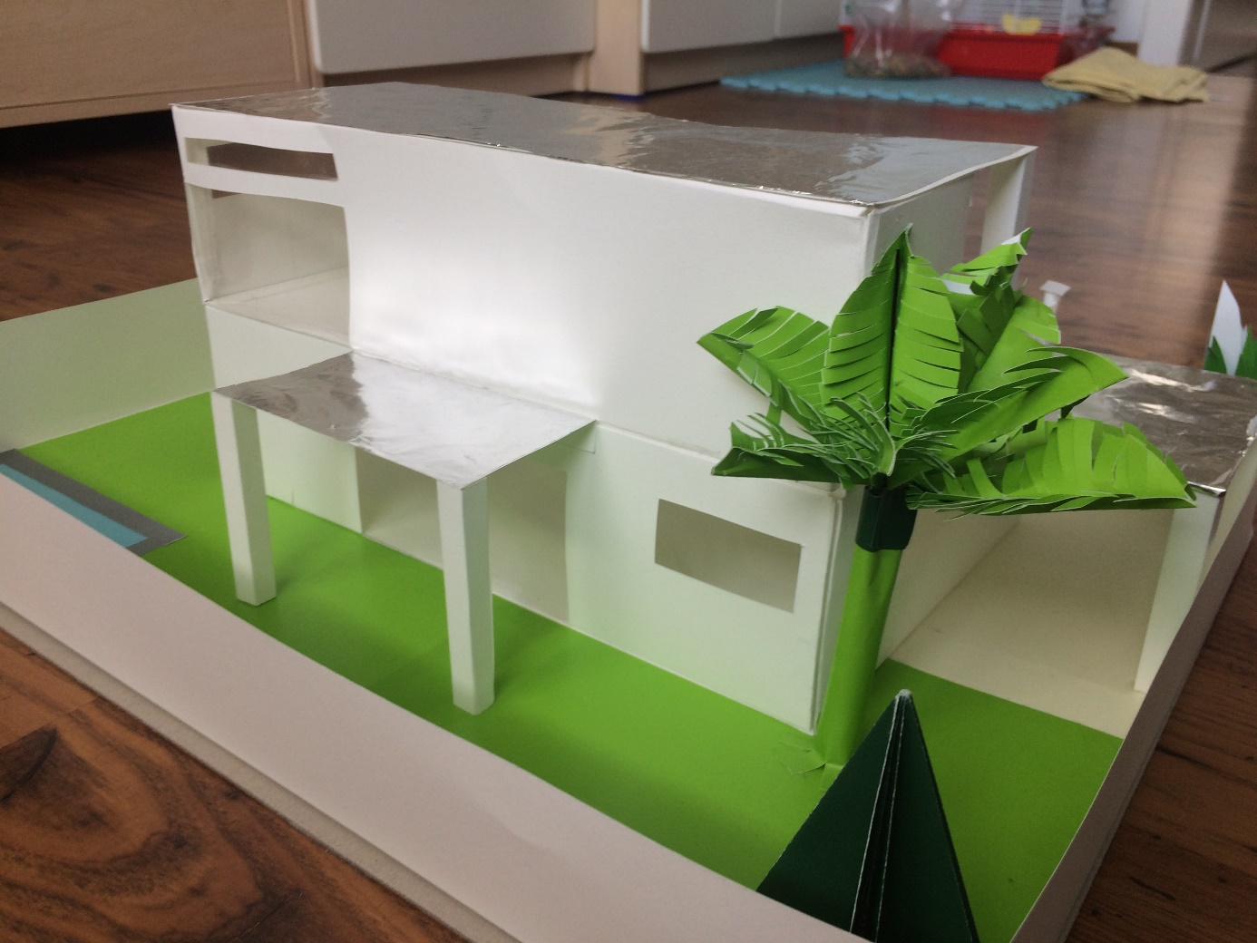
Maketa sodobne stavbe dopolnjena s svetlečo folijo

Svoj izdelek boš ob koncu dela fotografiral in mi poslal fotografijo makete na mail do 25. maja 2020.

